情報科プリント 第3編「コンピュータとプログラミング」 no.6
年 組 番 名前
めあて：Pythonの基本操作を覚えよう！
プログラミングとは？ | メモ

〇プログラミングを動かしてみよう！（ここからGoogle colaboで実行する。）
【主】(各2点×7=14点)
例題１）コンピュータに文字の表示を命令する”Hello”という文字を表示させる．

print("Hello")

〇演算子を使って基本的な計算を行おう。
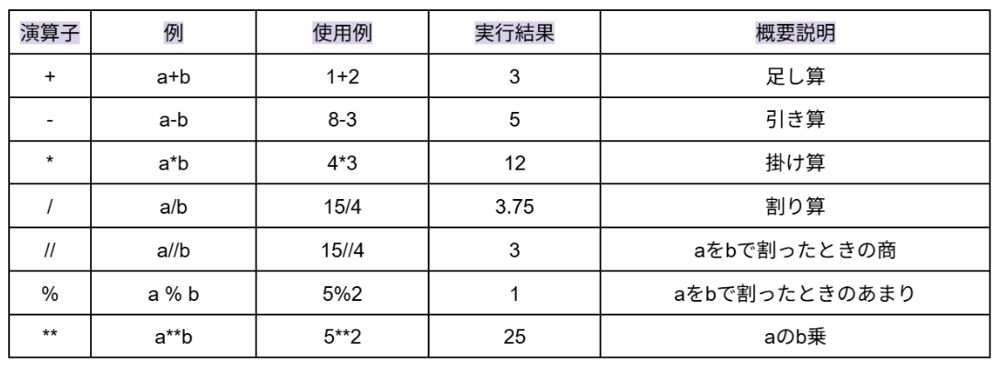
例題２）演算子を使ってコンピュータに計算させる。

print(2+3) #①
print(2-3) #②
print(2*3) #③
print(4/2) #④
print(2**3) #⑤

例題３）コンピュータに以下の計算をさせる。
底辺を「base」高さを「height」面積を「area」という変数とし、底辺20、高さ6の三角形の面積を計算させる。

base=20
height=6
area=base*height/2
print(area)

〇残りの時間で以下の課題に取り組む。 【知】(各2点 × 3 = 6点)
提出締め切り：次の情報授業までにクラスルームからリンクを貼り付けて提出すること。
課題１）”クラス,番号,名前” を表示させる。
表示結果例：１組１番じょうほうりさ

課題２）演算子を使ってコンピュータに計算させる。
①$5+6$
②$6-5$
③$5×6$
④$5÷6$
⑤$5^{6 }$

課題３）コンピュータに以下の計算をさせる。
底辺を「r」高さを「π」面積を「S」という変数とし、円の面積を計算させる。
半径18, 円周率πを3.14とする。

